Сказка
« Мешок с яблоками»
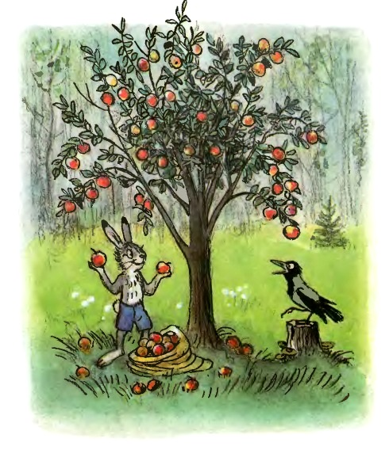

Добрый день, дорогие зрители! Увидеть сказку, не хотите ли?
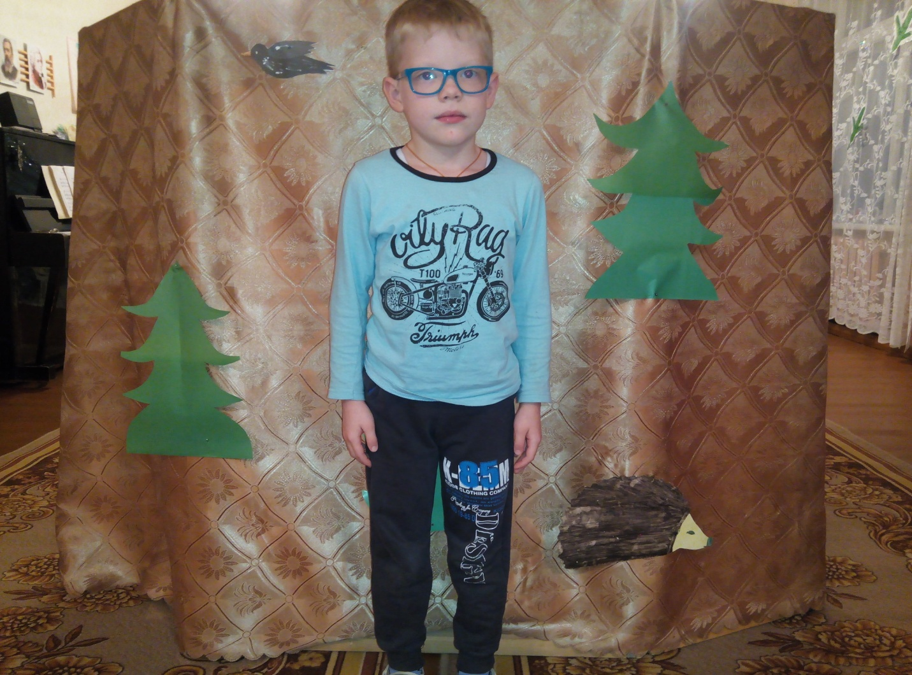
Целый день хожу пешком. До сих пор с пустым мешком. Мои детки есть хотят. Чем же мне кормить зайчат?.
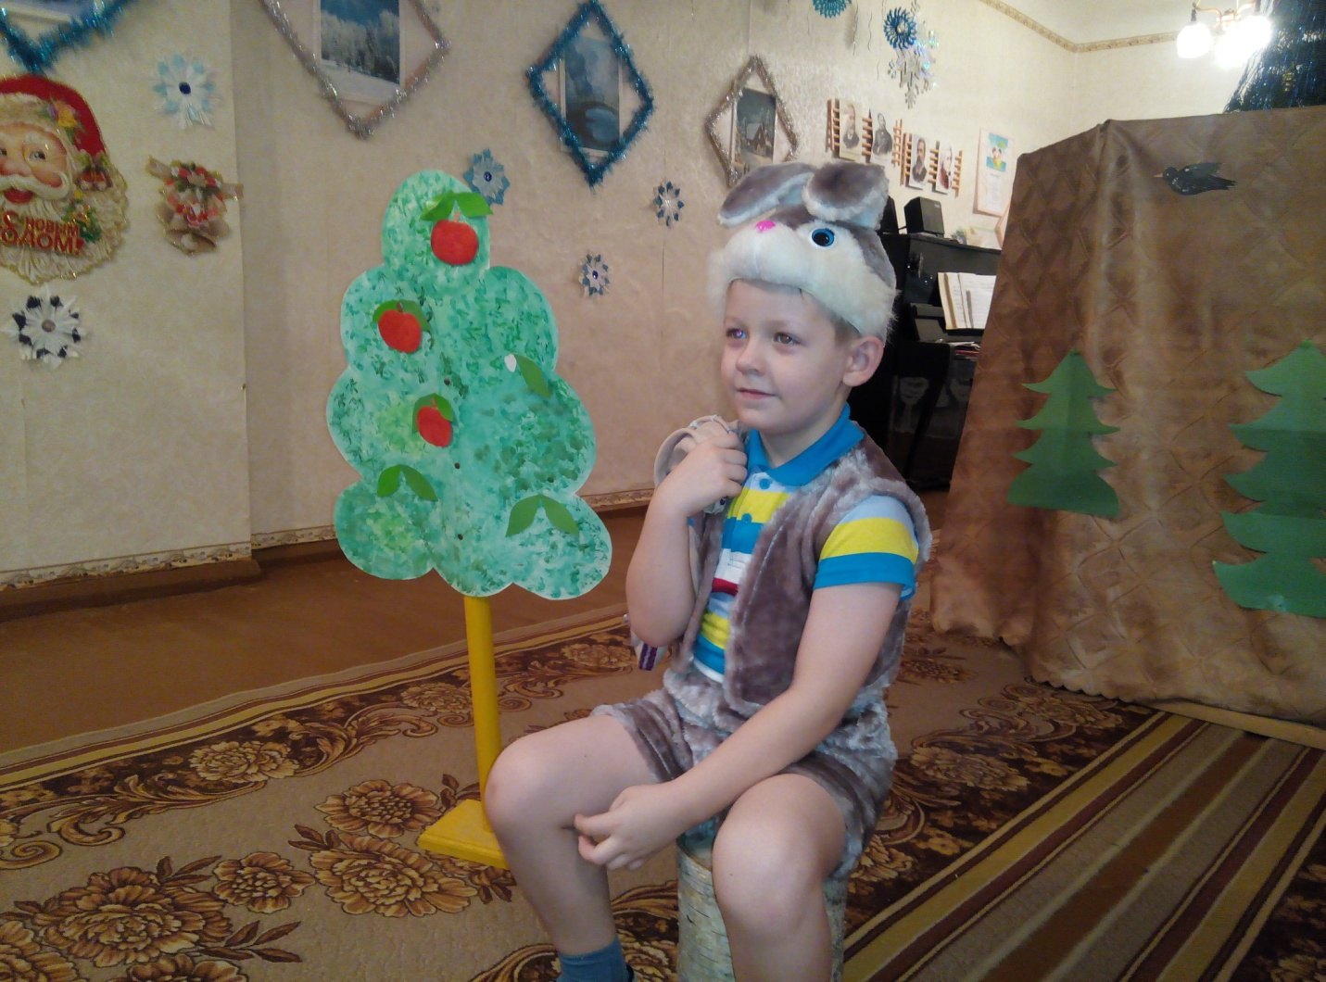

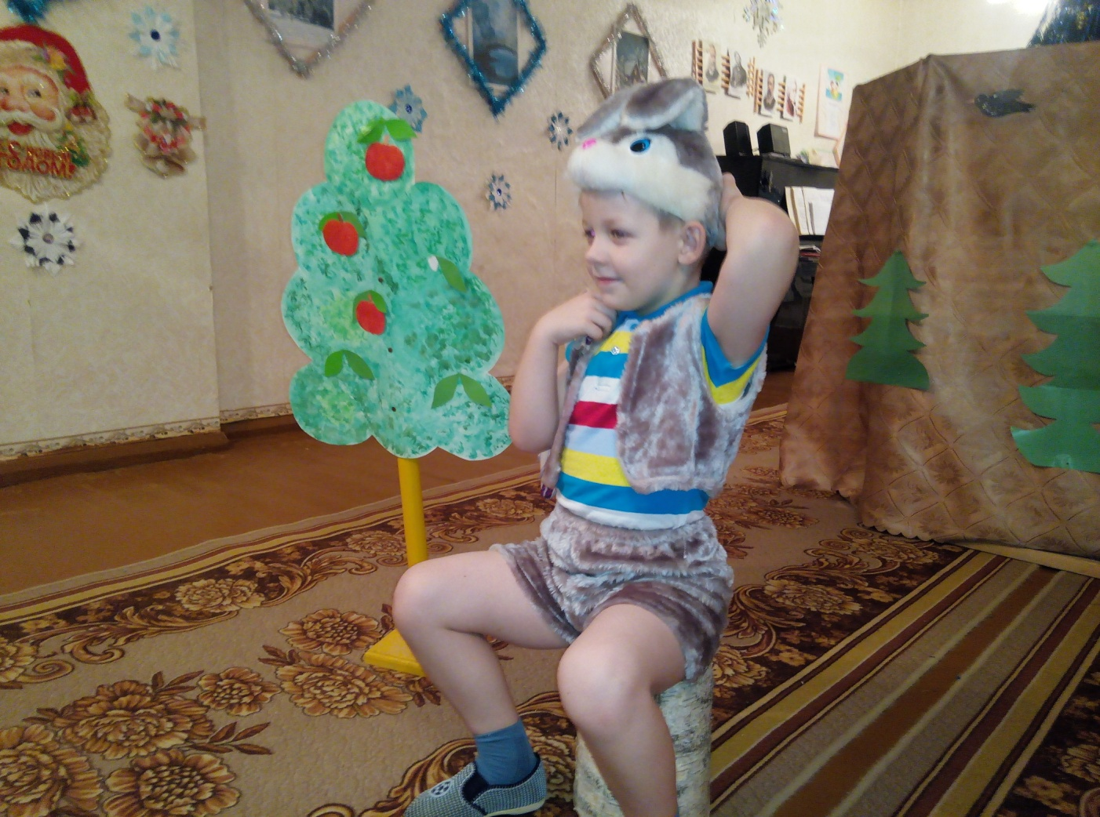
Ах, какие чудеса! Яблоня под небеса.
Кар-кар, кар-кар. Балаган, какой кошмар!
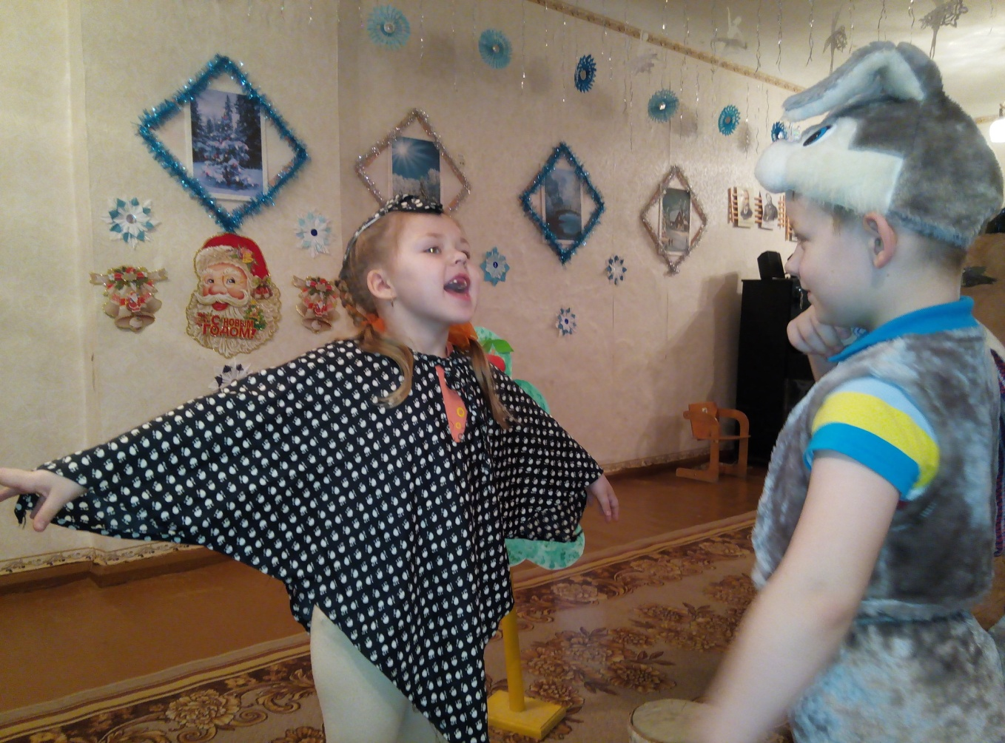

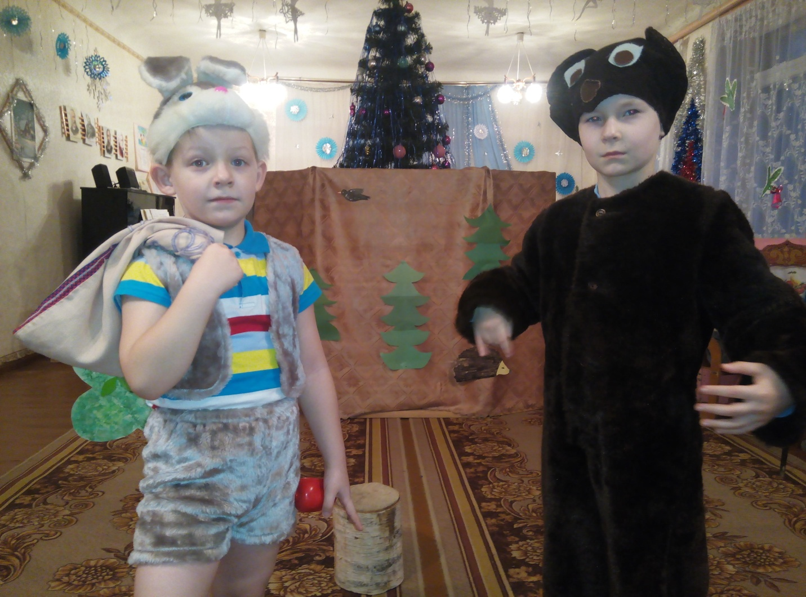
Что в мешке твоем дружок?

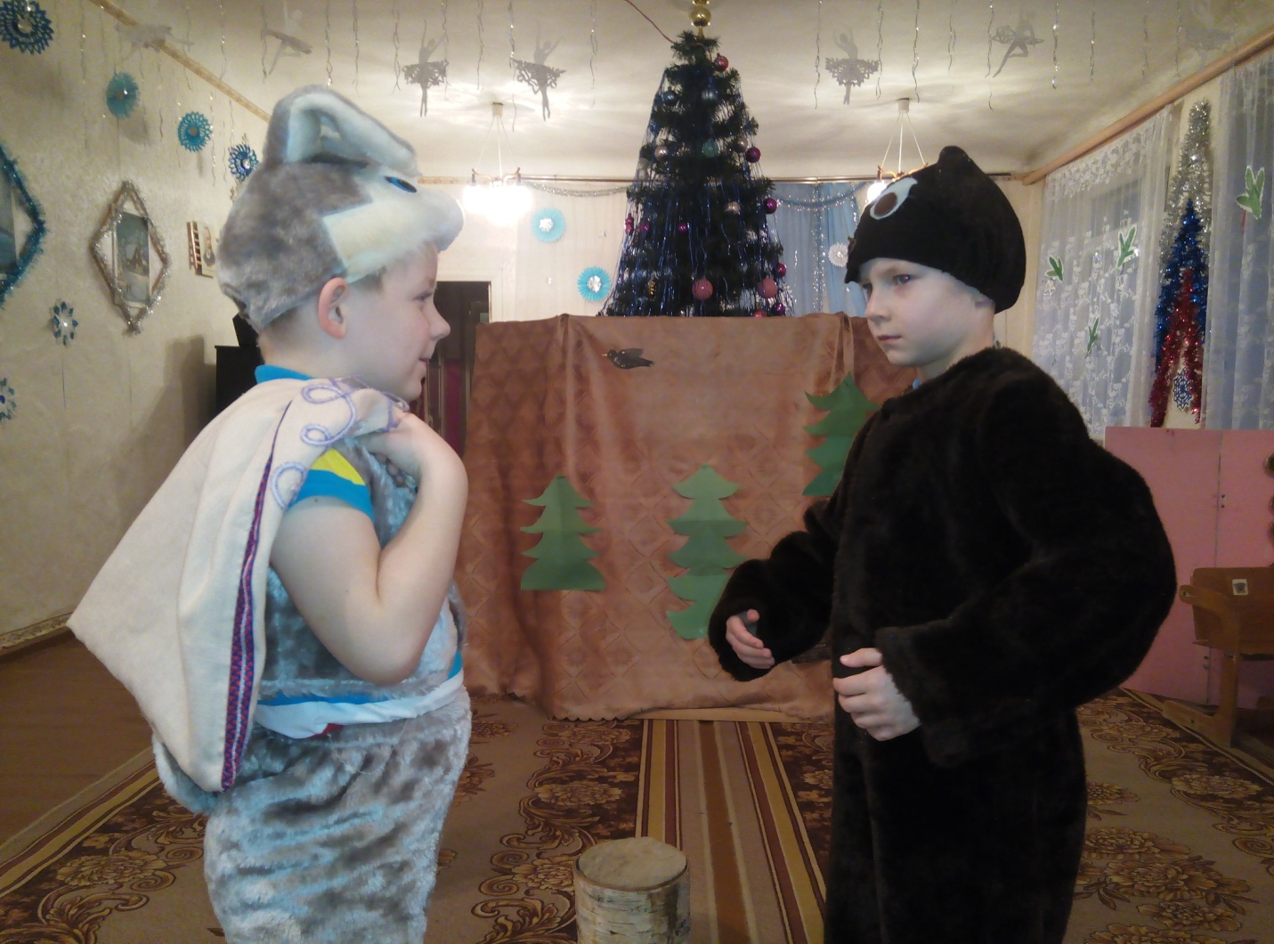

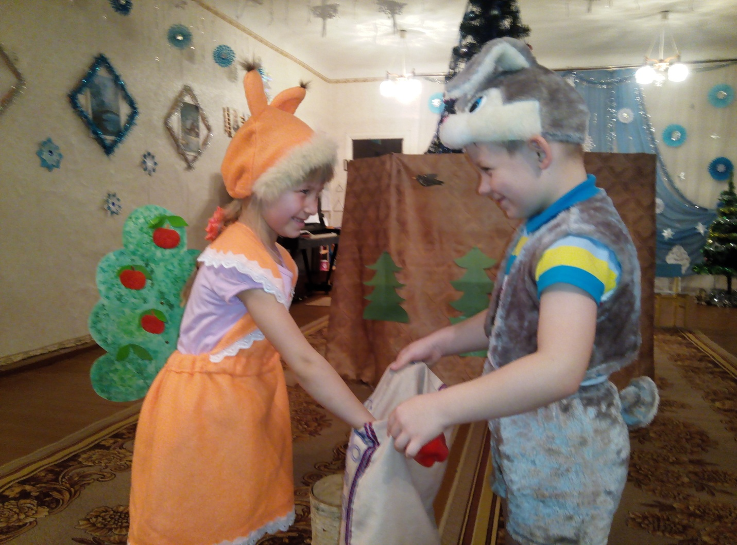
Дядя заяц, дорогой. Что несешь в мешке с собой? Угощайтесь, малыши. Мне не жалко. От души.

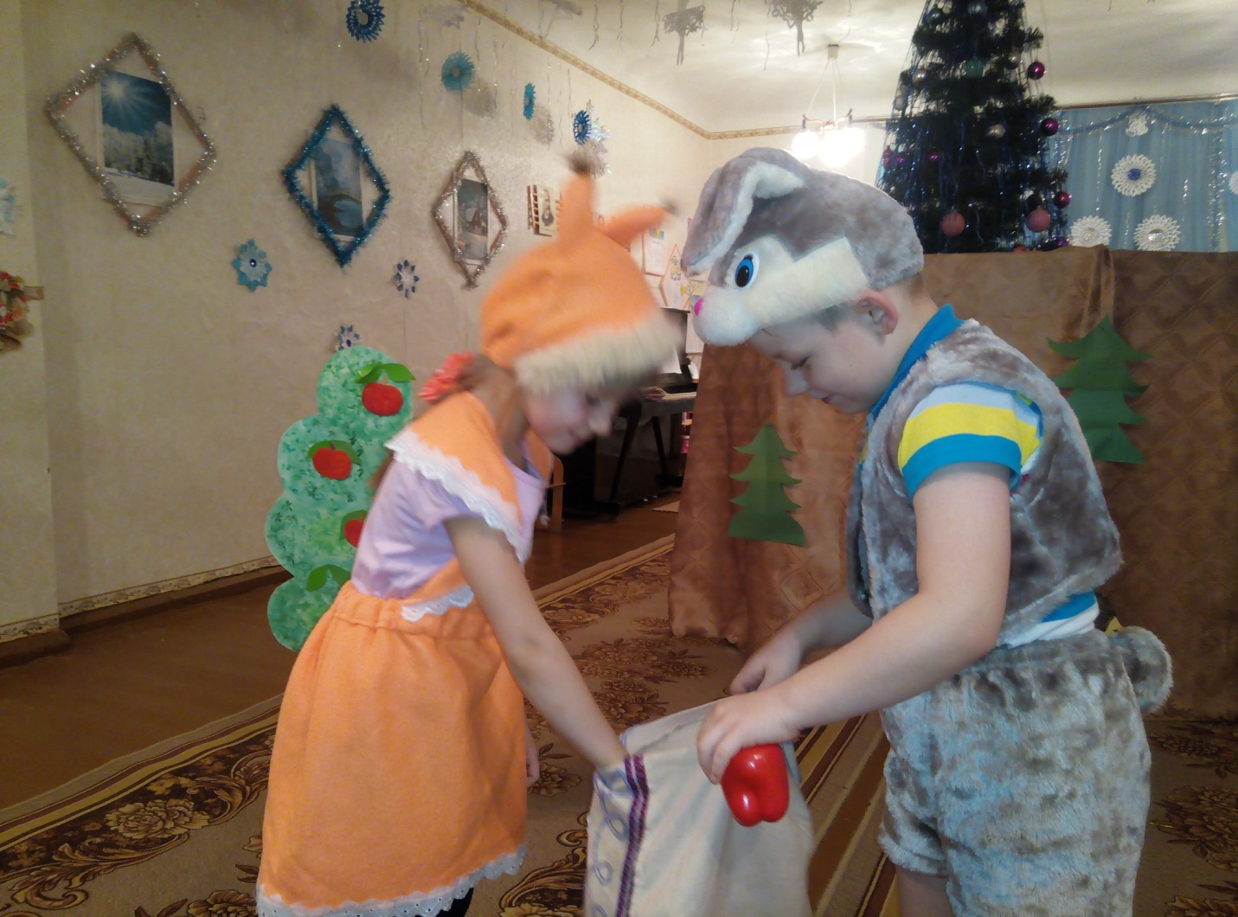

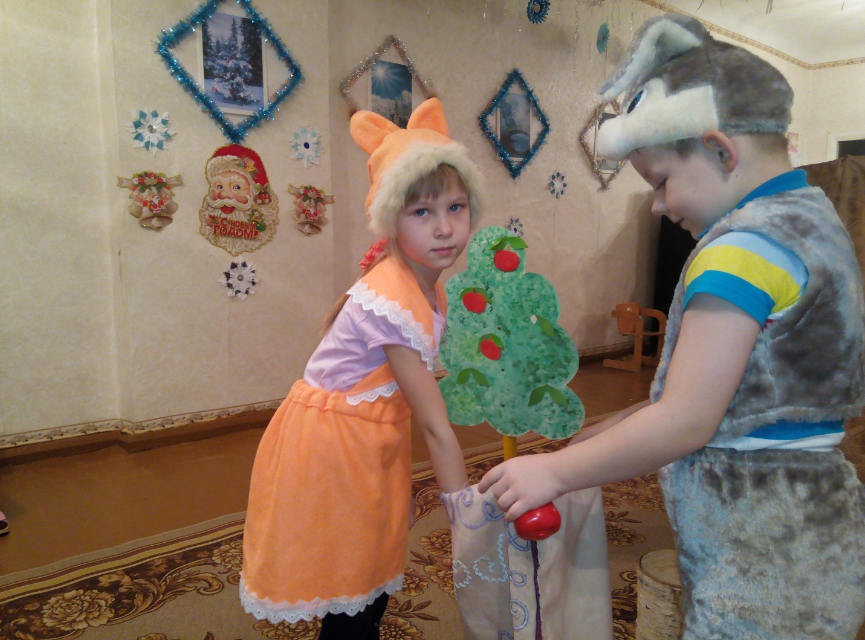
Здравствуй, старый друг мой еж. Далеко ли ты идешь?
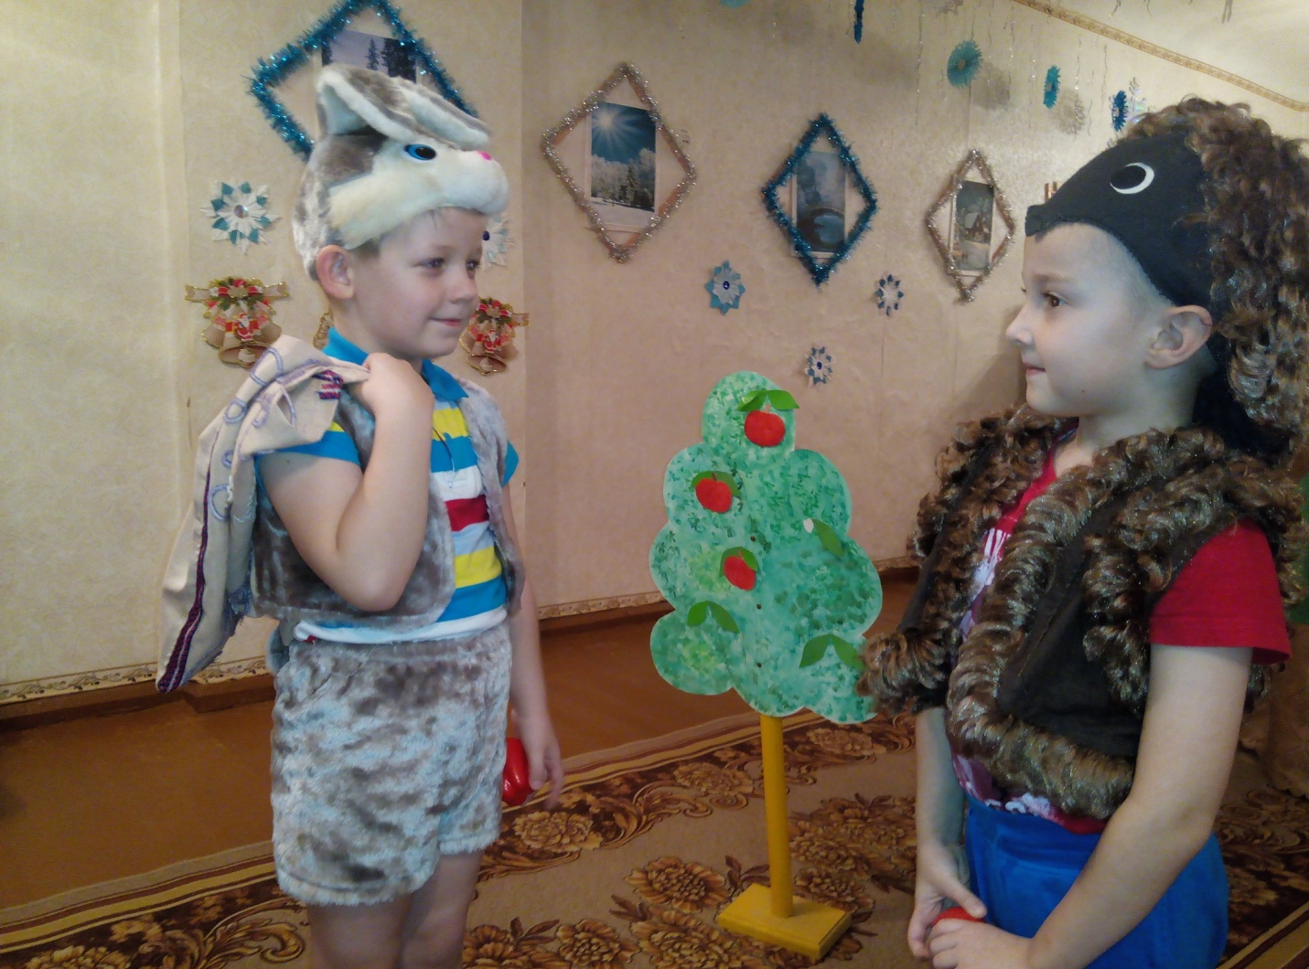

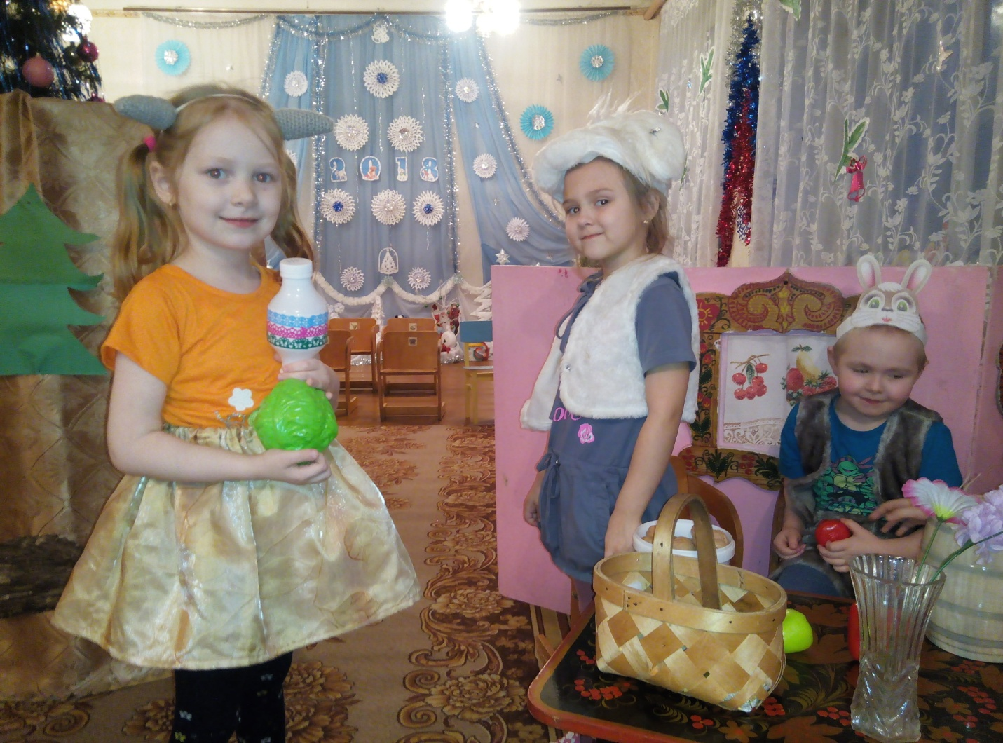
Бе-бе-бе, привет соседка. Вот капуста твоим деткам. Да кувшинчик молока. Будь здорова. «Бе-е-е» Пока!
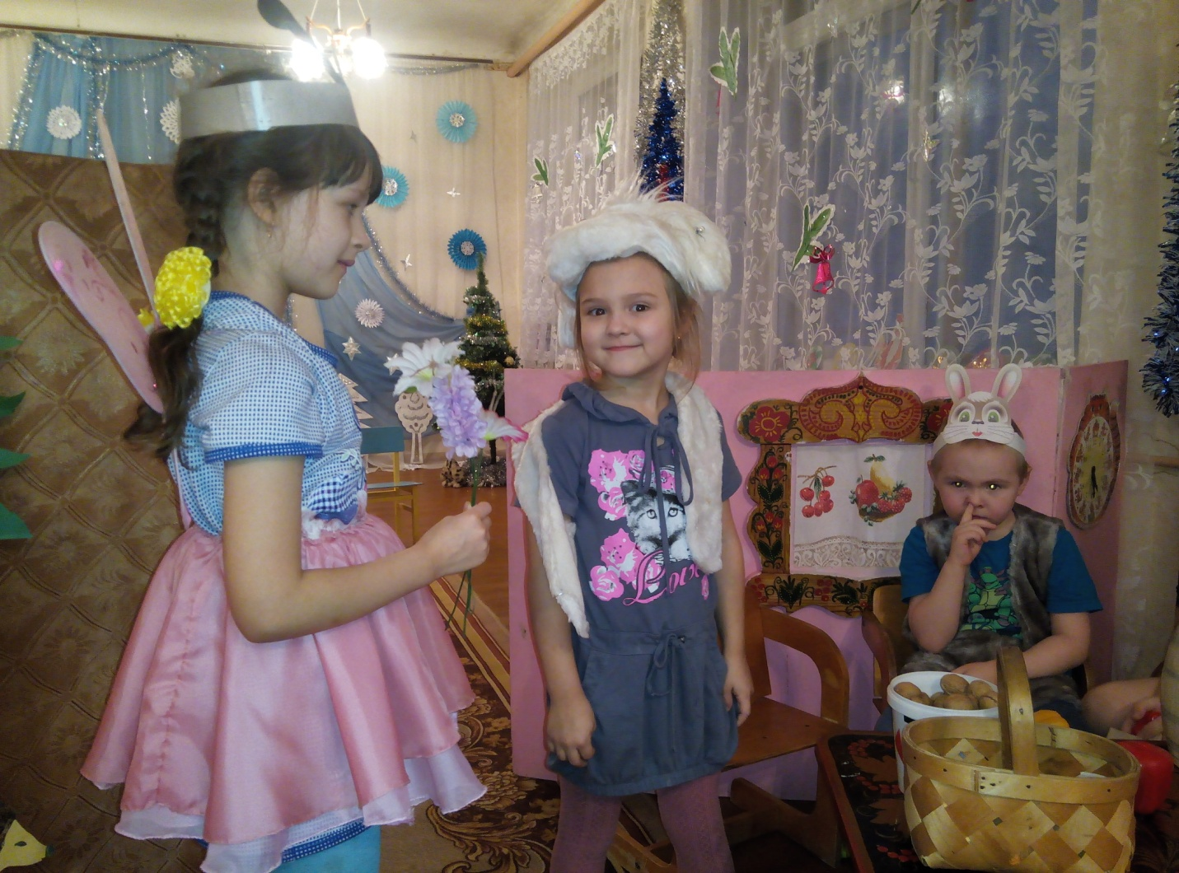
Вот возьми себе и ты наши милые цветы.

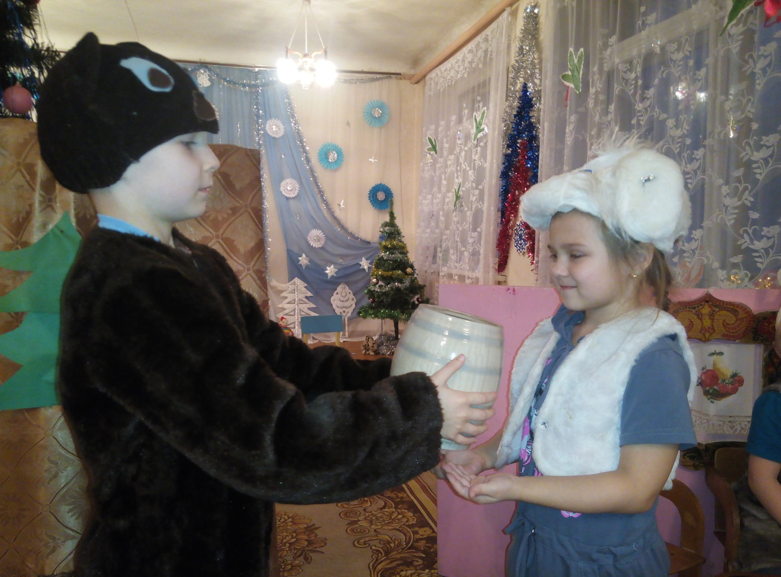
Я принес вот вам медок. Свежий, сладкий. Ешь, дружок.

Волк!
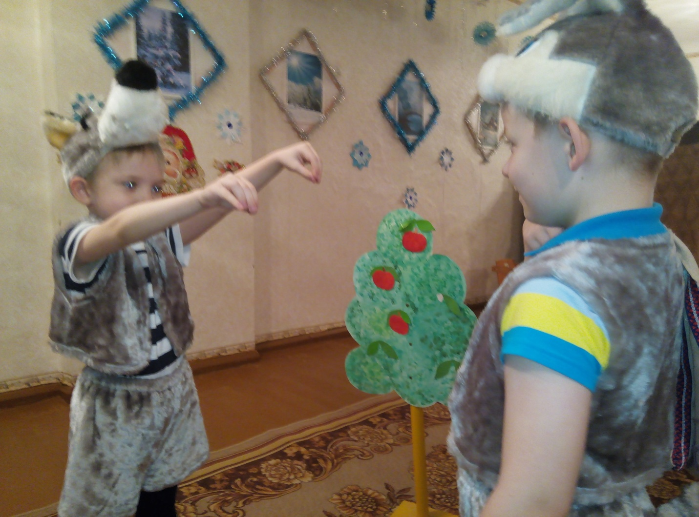

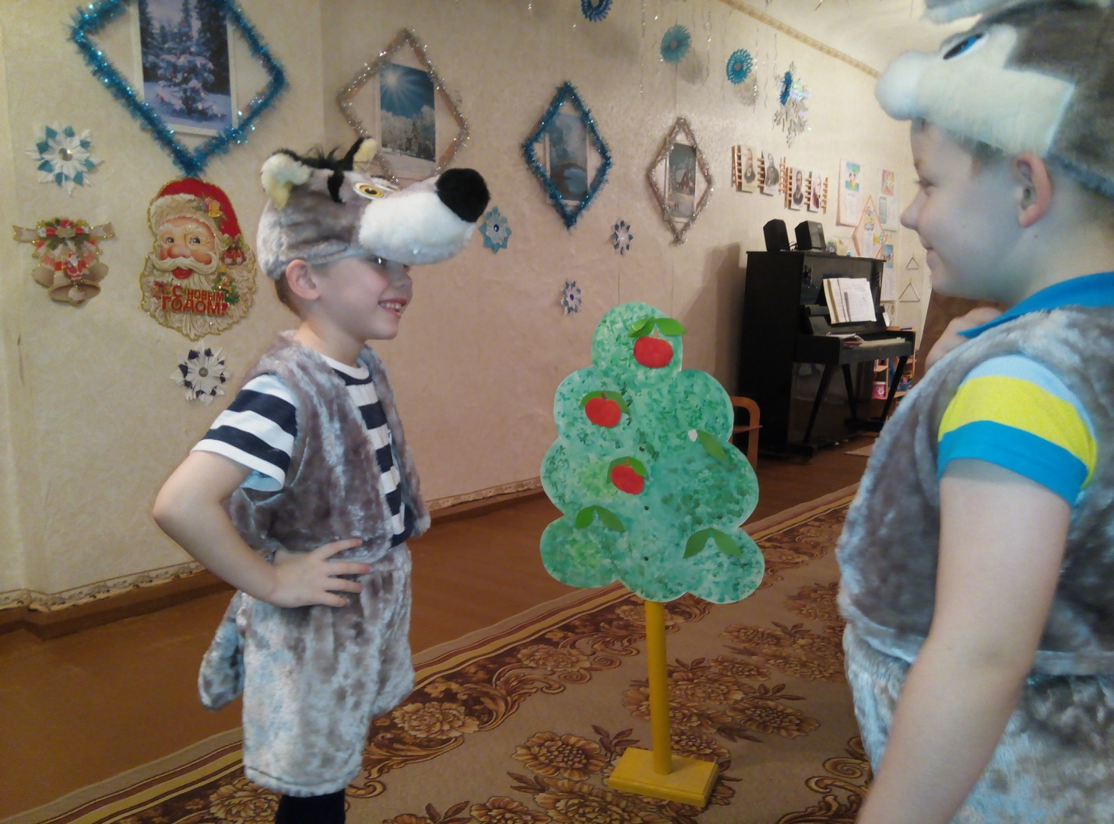
Спасайтесь, убегайте!

Заяц: Что за чудо из чудес!
Да ведь здесь почти весь лес.
И орехи, и грибы,
И капуста, и бобы.
Вот так звери,
Ну, щедры!
Вот спасибо за дары!
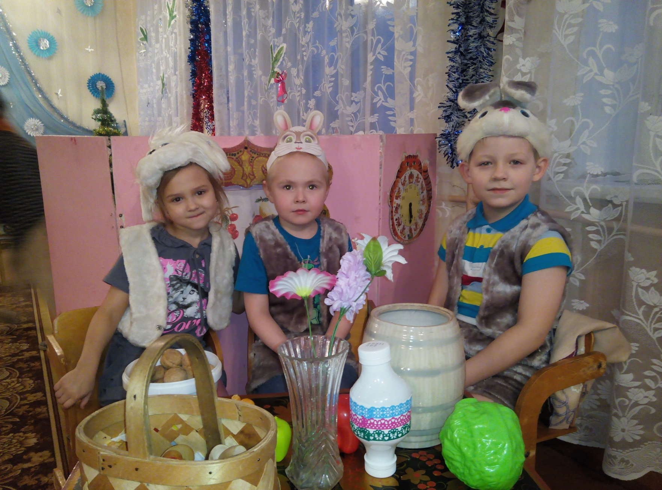
Ворона: Ничего не понимаю. Век ведь по лесу летаю. Как же из мешка пустого. Он достал столько съестного?!
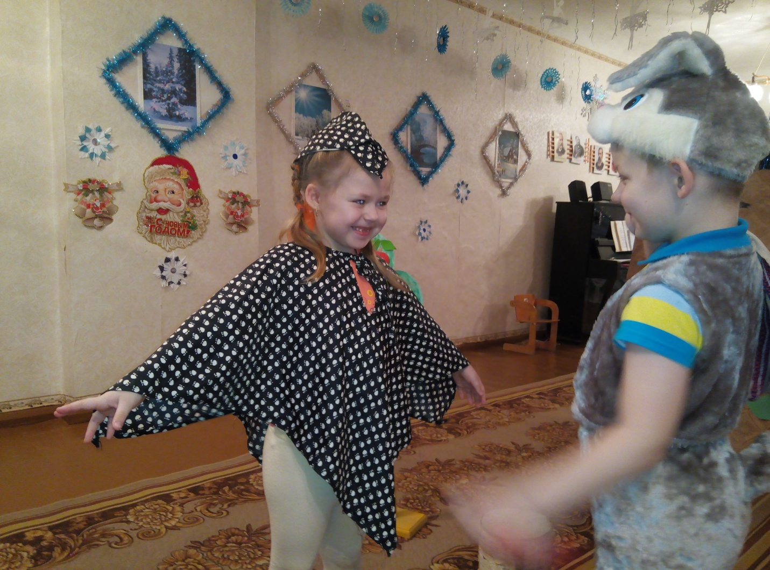

Заяц:
Ты запомни чудо-птица.
В щедрости ведь клад таится.
Если сделать раз добро
Втрое в дом войдет оно!

Благодарные зрители
